
CSP初赛模拟考试·第九套
1.以下不属于面向对象程序设计语言的是（ ）。
A.C++
B.Python
C.Java
D.C
2.在内存储器中每个存储单元都被赋予一个唯一的序号，称为( )
A．地址
B．序号
C．下标
D．编号
3.广域网的英文缩写是( ).
A. LAN
B. WAN
C. MAN
D. LNA
4.现有一张分辨率为 2048×1024 像素的 32 位真彩色图像。请问要存储这张图像，需要多大的存储空间？（ ）。
A. 16MB
B. 4MB
C. 8MB
D. 2MB
5.
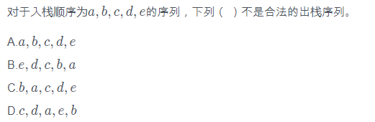
6.设有100个已排好序的数据元素，采用折半查找时，最大比较次数为（）。
A.7
B.10
C.6
D.8
7.有 10 个顶点的无向图至少应该有（ ）条边才能确保是一个连通图。
A. 9
B. 10
C. 11
D. 12
8.10 个三好学生名额分配到 7 个班级，每个班级至少有一个名额，一共有（ ）种不同的分配方案。
A. 84
B. 72
C. 56
D. 504
9.独根树的高度为 1,具有 61 个结点的完全二叉树的高度为( )。
A. 5
B. 6
C. 7
D. 8
10.把8个同样的球放在5个同样的袋子里，允许有的袋子空着不放，问共有多少种不同的分法？（）
提示：如果8个球都放在一个袋子里，无论是哪个袋子，都只算同一种分法。
A. 22
B. 24
C. 18
D. 20
11.在数据压缩编码中的哈夫曼编码方法，在本质是一种（ ）的策略。
A.枚举
B.贪心
C.递归
D.动态规划
12.考虑如下递归算法，则调用solve(7)得到的返回结果为（ ）。
1 solve(n)
2 if n<=1 return 1
3 else if n>=5 return n*solve(n-2)
4 else return n*solve(n-1)
A.105
B.840
C.210
D.420
13.以a为起点，对右边的无向图进行深度优先遍历，则b,c,d,e四个点中有可能作为最后一个遍历到的点个数为（ ）。
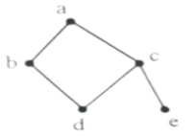
A.1
B.2
C.3
D.4
14.有四个人要从A点坐一条船过河到B点，船一开始在A点。该船一次最多可坐两个人。已知这四个人中每个人独自坐船的过河时间分别为1, 2, 4, 8, 且两个人坐船的过河时间为两人独自过河时间的较大者。则最短（ ）时间可以让四个人都过河到B点（包括从B点把船开回A点时间）。
A.14
B.15
C.16
D.17

15.319和377的最大公约数是( )。
A. 27
B. 33
C. 29
D. 31
16.填空
1 #include <cstdio>
2 #include <cstring>
3 using namespace std;
4 char st[100];
5 int main() {
6 scanf("%s", st);
7 int n = strlen(st);
8 for (int i = 1; i <= n; ++i) {
9 if (n % i == 0) {
10 char c = st[i - 1];
11 if (c >= 'a')
12 st[i - 1] = c - 'a' + 'A';
13 }
14 }
15 printf("%s", st);
16 return 0;
17 }
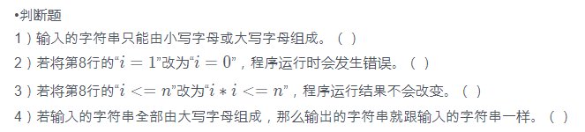

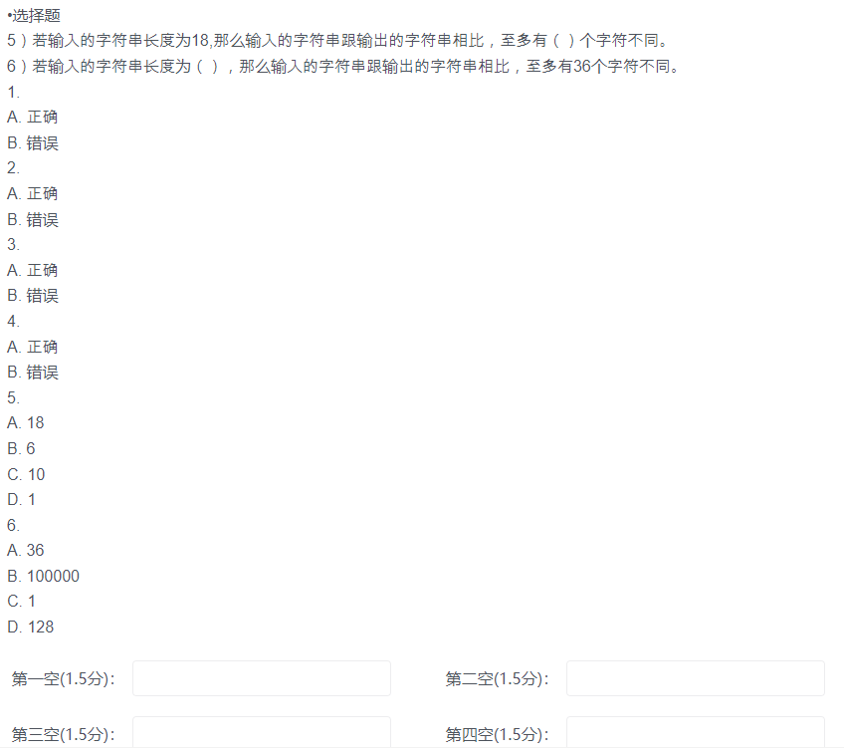
- 填空
1 #include <cstdio>
2 using namespace std;
3 int n;
4 int a[100];
5
6 int main() {
7 scanf("%d", &n);
8 for (int i = 1; i <= n; ++i)
9 scanf("%d", &a[i]);
10 int ans = 1;
11 for (int i = 1; i <= n; ++i) {
12 if (i > 1 && a[i] < a[i - 1])
13 ans = i;
14 while (ans < n && a[i] >= a[ans + 1])
15 ++ans;
16 printf("%d\n", ans);
17 }
18 return 0;
19 }
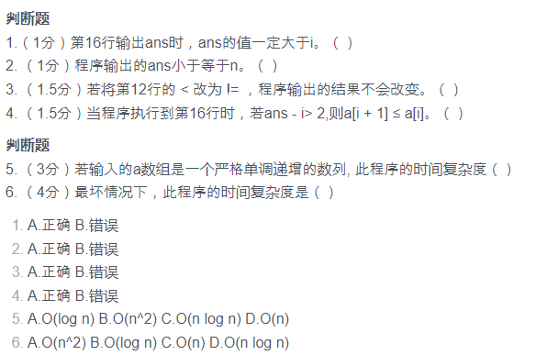
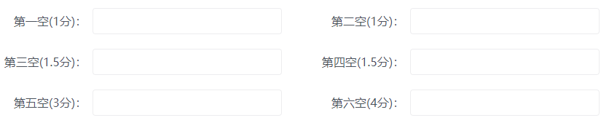
- 填空
1 #include <stdio.h>
2
3 #define n 100000
4 #define N n+1
5
6 int m;
7 int a[N], b[N], c[N], d[N];
8 int f[N], g[N];
9
10 void init()
11 {
12 f[1] = g[1] = 1;
13 for (int i = 2; i <= n; i++) {
14 if (!a[i]) {
15 b[m++] = i;
16 c[i] = 1, f[i] = 2;
17 d[i] = 1, g[i] = i + 1;
18 }
19 for (int j = 0; j < m && b[j] * i <= n; j++) {
20 int k = b[j];
21 a[i * k] = 1;
22 if (i % k == 0) {
23 c[i * k] = c[i] + 1;
24 f[i * k] = f[i] / c[i * k] * (c[i * k] + 1);
25 d[i * k] = d[i];
26 g[i * k] = g[i] * k + d[i];
27 break;
28 }
29 else {
30 c[i * k] = 1;
31 f[i * k] = 2 * f[i];
32 d[i * k] = g[i];
33 g[i * k] = g[i] * (k + 1);
34 }
35 }
36 }
37 }
38
39 int main()
40 {
41 init();
42
43 int x;
44 scanf("%d", &x);
45 printf("%d %d\n", f[x], g[x]);
46 return 0;
47 }
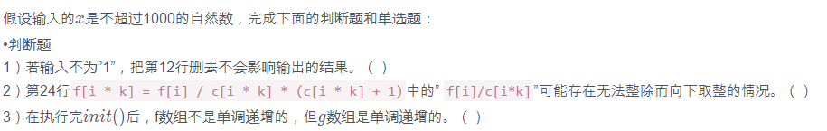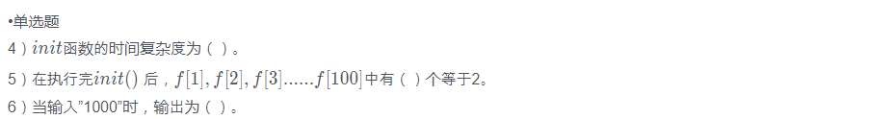
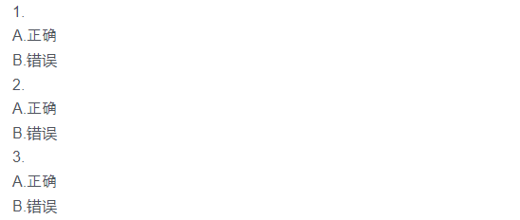

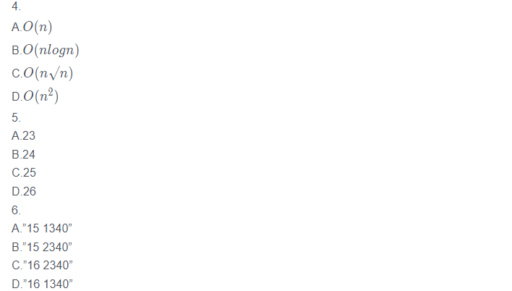
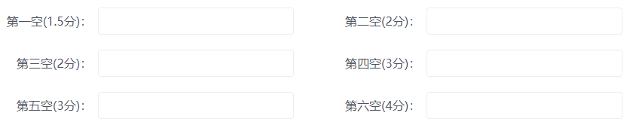
19.
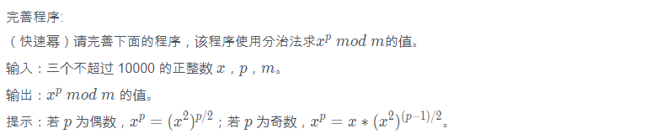#include<iostream>
using namespace std;
int x, p, m, i, result;
int main(){
cin >> x >> p >> m;
result = ①;
while (②){
if (p % 2 == 1)
result = ③;
p /= 2;
x = ④;
}
cout << ⑤ << endl;
return 0;
}
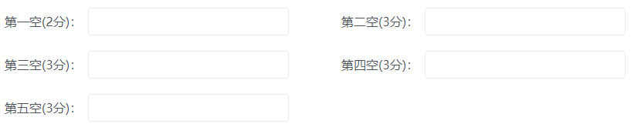
20.填空
（Josephus 问题）有 n个人围成一个圈，依次标号 0 至 n-1。从 0 号开始，依次 0, 1, 0, 1, ... 交替报数，报到 1 的人会离开，直至圈中只剩下一个人。求最后剩下人的编号。
试补全模拟程序。
1 #include <stdio.h>
2
3 const int MAXN = 1000000;
4 int F[MAXN];
5
6 int main(){
7 int n;
8 scanf("%d", &n);
9 int i = 0, p = 0, c = 0;
10 while( ①){
11 if (F[i] == 0){
12 if ( ② ){
13 F[i] = 1;
14 ③;
15 }
16 ④;
17 }
18 ⑤;
19 }
20 int ans = -1;
21 for (int i = 0; i < n; i++)
22 if (F[i] == 0)
23 ans = i;
24 printf("%d\n", ans);
25 return 0;
26 }
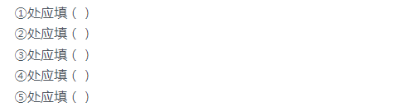
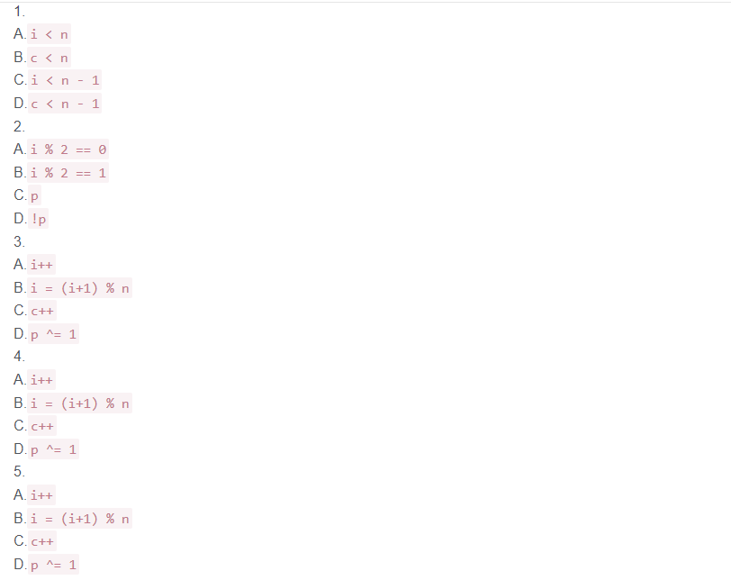
- 正确答案： D，C语言是面向过程的编译性语言
- 答案：A，存储器是许多存储单元的集合，按单元号顺序排列。每个存储单元的地址是唯一且固定不变的，而存储在其中的信息是可以更换的。
- 答案：B，广域网(WAN)是在一个广泛地理范围内所建立的计算机通信网，其范围可以超越城市和国家以至全球。此外还有局域网(LAN)和城域网(MAN)。
4.
5.
6.
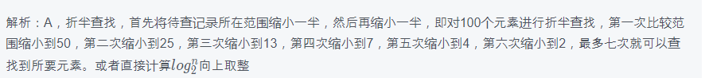
7.
8.
9.
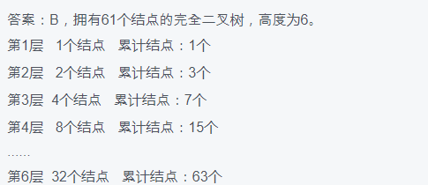
10.
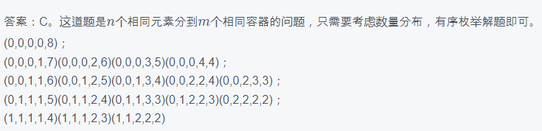
11.
12.
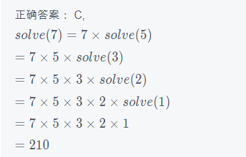
13.
14.
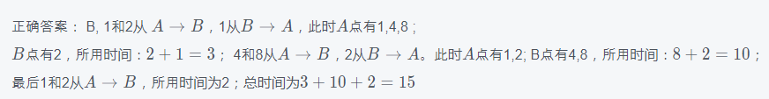
15.
16.
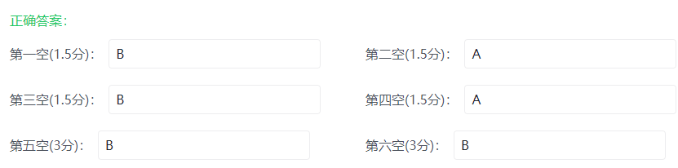
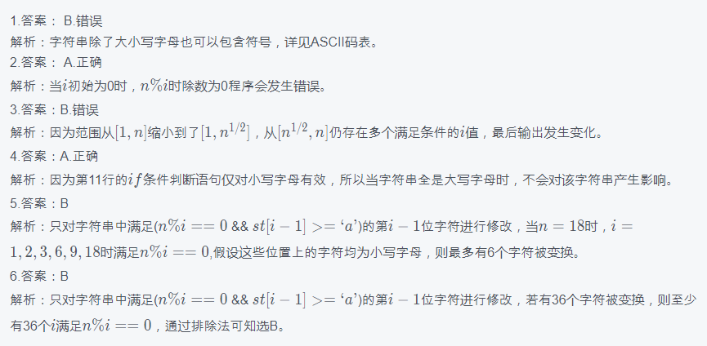
17.
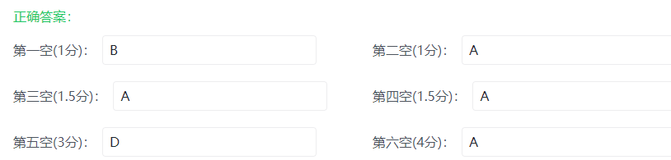
18.
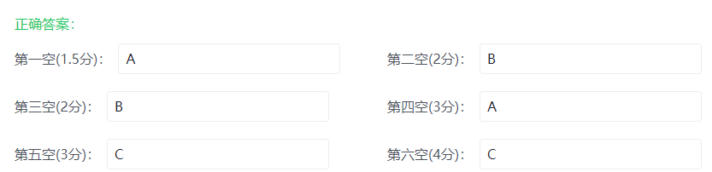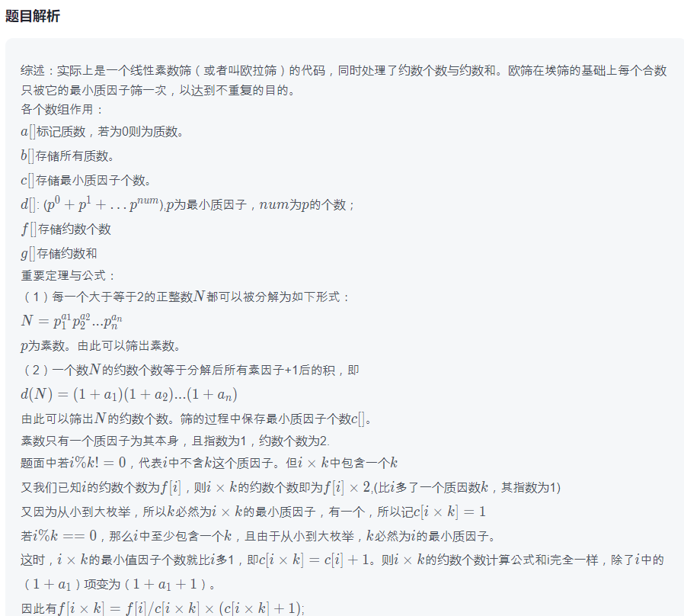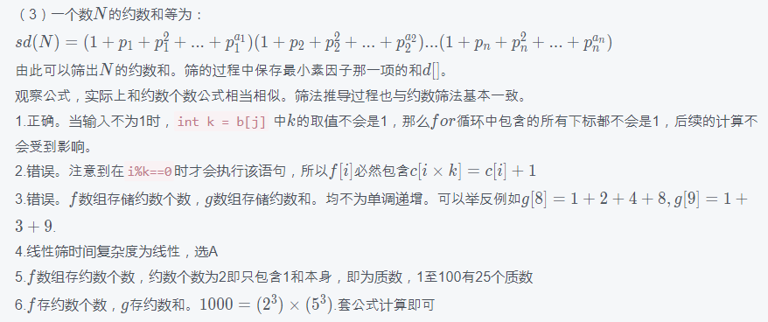
19.
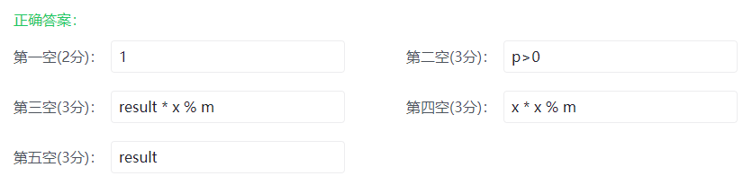
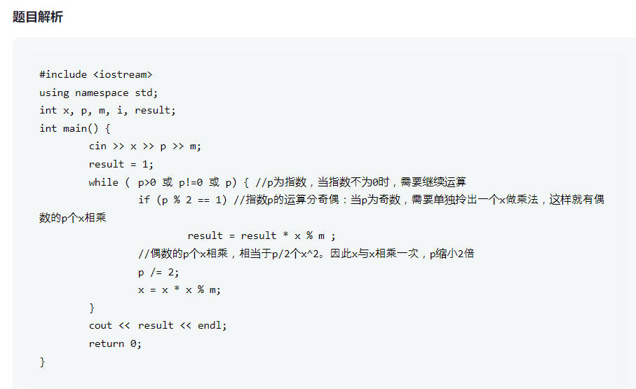
20.
